**基于RMP国际论文审阅系统带泳道的活动图**

5110369009 张子辰 5110309525 钱梦晓

1. 审稿

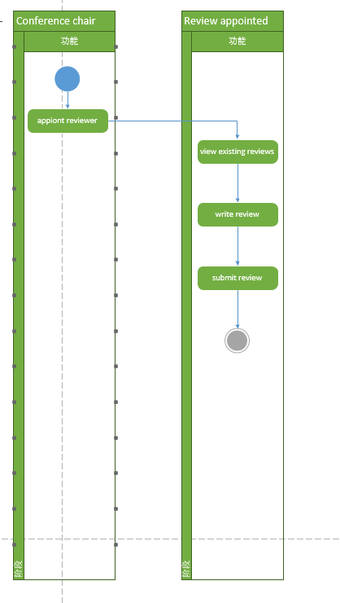

1. 终审

